PENGARUH CURRENT RATIO (CR), RETURN ON ASSETS (ROA) DAN DEBT TO EQUITY (DER) TERHADAP HARGA SAHAM PADA PT INDOFOOD SUKSES MAKMUR TBK PERIODE 2017-2021

Febro Ruridho Tegar Rezanata

Fakultas Ekonomi Universitas Gunadarma
Jl. Margonda Raya No. 100, Depok 16424, Jawa Barat
Febro.131@gmail.com

ABSTRAK
Penelitian ini bertujuan untuk mengetahui pengaruh Current Ratio (CR), Return On Assets (ROA) dan Debt to Equity Ratio (DER) terhadap Harga Saham pada PT Indofood Sukses Makmur Tbk Periode 2017-2021. Data-data yang diperoleh peneliti berasal dari situs resmi IDX, Indofood dan Investing. Analisis statistik yang digunakan pada penelitian ini adalah analisis deskriptif dan analisis regresi linier berganda dengan melalui uji asumsi klasik yang meliputi uji normalitas, uji multikolinieritas, uji heteroskedastisitas dan uji autokorelasi. Setelah itu dilakukan uji hipotesis dengan menggunakan uji simultan (F-test) dan uji parsial (t-test) serta dilakukan uji koefisien determinasi (R2) dengan menggunakan SPSS versi 25.Dari hasil uji simultan (F-test), Current Ratio (CR), Return On Assets (ROA) dan Debt to Equity Ratio (DER) secara simultan tidak berpengaruh terhadap Harga Saham PT Indofood Sukses Makmur Tbk Periode 2017-2021. Dari hasil uji parsial (T-test), Current Ratio (CR), Return On Assets (ROA) dan Debt to Equity Ratio (DER), pada Current Ratio (CR) berpengaruh secara signifikan terhadap harga saham. Sedangkan Return On Assets (ROA) dan Debt to Equity Ratio (DER) berpengaruh tidak signifikan terhadap harga saham.

Kata Kunci: Current Ratio, Return On Assets, Debt to Equity Ratio, Harga Saham.
ABSTRAK

This study aims to determine the effect of Current Ratio (CR), Return On Assets (ROA) and Debt to Equity Ratio (DER) on stock prices at PT Indofood Sukses Makmur Tbk for the 2017-2021 period. The data obtained by the researchers came from the official websites of IDX, Indofood and Investing. The statistical analysis used in this study is descriptive analysis and multiple linear regression analysis using the classical assumption test which includes the normality test, multicollinearity test, heteroscedasticity test and autocorrelation test. After that, a hypothesis test was carried out using a simultaneous test (F-test) and a partial test (t-test) and a coefficient of determination test (R2) was carried out using SPSS version 25. From the results of the simultaneous test (F-test), the Current Ratio (CR), Return On Assets (ROA) and Debt to Equity Ratio (DER) simultaneously have no effect on the PT Indofood Sukses Makmur Tbk Stock Price for the 2017-2021 period. From the results of the partial test (T-test), Current Ratio (CR), Return On Assets (ROA) and Debt to Equity Ratio (DER), the Current Ratio (CR) has a significant effect on stock prices. Meanwhile, Return On Assets (ROA) and Debt to Equity Ratio (DER) have no significant effect on stock prices.

Keywords: Current Ratio, Return On Assets, Debt to Equity Ratio, Stock Prices

PENDAHULUAN

Pertumbuhan ekonomi adalah suatu perubahan tingkat aktivitas ekonomi yang berlaku setiap tahun. Pertumbuhan ekonomi merupakan hal yang sangat penting dalam suatu negara dan sangat berkaitan erat dengan kesejahteraan rakyat. Pertumbuhan ekonomi juga berhubungan dengan proses peningkatan produksi barang dan jasa dalam kegiatan ekonomi masyarakat, yang artinya hal ini menyangkut perkembangan yang berdimensi tunggal dan diukur dari peningkatan hasil produksi dan juga pendapatan masyarakatnya. Badan Pusat Statistik melaporkan pertumbuhan ekonomi Indonesia menurut besaran Produk Domestik Bruto atas dasar harga berlaku mencapai Rp 4,92 kuadriliun pada kuartal II 2022. Jika dibandingkan dengan kuartal II 2021, ekonomi domestic tumbuh 5,44% secara tahunan. Angka ini sudah melampaui tingkat pertumbuhan pra pandemi tahun 2019. Peningkatan ini banyak didorong oleh meningkatnya kinerja ekspor, konsumsi rumah tangga, investasi, dan konsumsi pemerintah.
Investasi adalah salah satu indikator yang krusial untuk dapat meningkatkan pertumbuhan ekonomi di Indonesia. Investasi menjadi salah satu penentu apakah pembangunan ekonomi nasional kedepannya akan terus meningkat atau tidak.
Peningkatan investasi dipercaya dapat berperan besar dalam pembangunan ekonomi suatu Negara. Dalam hal ini, terdapat dua jenis saham yaitu saham biasa dan saham preferen . Saham Biasa adalah jenis saham yang akan menerima laba setelah bagian laba saham preferen dibayarkanapabila perusahaan tersebut bangkrut, pemegang saham biasa tersebut yang akan menerima kerugian terlebih dahulu. Dan perhitungan indeks harga saham didasarkan pada harga saham biasa, sedangkan Saham Preferen adalah jenis saham yang memiliki hak terlebih dahulu untuk menerima laba dan memiliki hak laba kumulatif. Hak kumulatif dimaksudkan bahwa hak laba yang tidak didapat pada suatu tahun yang mengalami kerugian, tetapi akan dibayar pada tahun yang mengalami keuntungan, sehingga saham preferen akan menerima laba dua kali. Hak istimewa ini diberikan kepada pemegang saham preferen karena merekalah yang memasok dana sewaktu perusahaan mengalami kesulitan keuangan. Dalam saham, keuntungan yang dibagi ada dua macam yaitu Deviden dan Capital Gain. Deviden adalah dividen perlembar dibagi dengan harga beli saham perlembar yang berasal dari keuntungan perusahaan yang dibagikan kepada pemegaang saham, sedangkan Capital gain adalah selisih dari harga jual dan harga beli saham perlembar dan dibagi dengan harga beli saham tersebut . Pendapatan investasi dalam saham merupakan keuntungan yang diperoleh dari jual beli saham, dimana jika untung disebut capital gain dan jika rugi adalah..capital..loss.
Bagi investor, ada tiga rasio keuangan yang paling dominan yang dijadikan rujukan untuk melihat kondisi kinerja suatu perusahaan. Rasio likuiditas adalah kemampuan perusahaan untuk memenuhi kewajiban jangka pendeknya tepat waktu. Ukuran umum yang sering digunakan dalam rasio ini adalah perhitungan rasio lancar .
Rasio solvabilitas adalah rasio yang digunakan untuk sejauh mana kemampuan perusahaan memenuhi kewajiban jangka panjangnya. Ukuran umum yang sering digunakan dalam rasio ini adalah perhitungan Debt to Total Assets. Rasio ini juga bias digunakan untuk melihat perbandingan utang perusahaan yang diperoleh dari perhitungan total utang dibagi dengan total aktiva.
Rasio profitabilitas adalah Rasio yang melihat kemampuan perusahaan dalam menghasilkan laba. Ukuran umum yang sering digunakan dalam rasio ini adalah perhitungan Return On Assets. Rasio ini melihat sejauh mana investasi yang telah ditanamkan mampu memberikan pengembalian keuntungan sesuai dengan yang diharapkan. Analisis rasio keuangan dapat membantu investor untuk melihat baik atau buruknya keadaan keuangan suatu perusahaan dalam satu periode ke periode berikutnya.

METODE PENELITIAN
Objek dalam penelitian ini adalah Pengaruh Current Ratio (CR), Return On Assets (ROA) dan Debt to Equity Ratio (DER) terhadap Harga Saham PT Indofood Sukses Makmur Tbk periode 2017-2021. Kemudian, Jenis data yang digunakan dalam penelitian ini adalah data sekunder yang bersumber dari Laporan Keuangan PT. Indofood Sukses Makmur Tbk, dengan waktu pengamatan selama 5 tahun yaitu periode 2017-2021 yang dapat diperoleh melalui website resmi Bursa Efek Indonesia (BEI) yaitu, “http://www.idx.co.id/” dan website resmi PT. Indofood Sukses Makmur Tbk. yaitu, http://www.indofood.com periode tahun 2017-2021 dan beberapa literatur yang berkaitan dengan masalah yang sedang diteliti.
variabel independen yang digunakan dalam penelitian ini, yaitu :
- Current Ratio dalam penelitian ini rasio yang digunakan dengan membagi aktiva lancar dengan utang lancar. Dilihat dari laporan keuangan PT Indofood Sukses Makmur Tbk setiap triwulan pada periode 2017-2021 di situs “http://www.indofood.com/
CR dihitung dengan rumus sebagai berikut :
$$Current Ratio = \frac{Aktiva lancar (Current Assets)}{Utang Lancar (Current Liabilities)}$$

- Return On Assets dalam penelitian ini rasio yang digunakan dengan membagi Laba sesudah bunga dan Pajak dengan total aktiva. Dilihat dari laporan keuangan PT Indofood Sukses Makmur Tbk setiap triwulan pada periode 2017-2021 di situs “http://www.indofood.com/”
ROA dihitung dengan rumus sebagai berikut :
$$Return on Assets = \frac{Earning After Tax (EAT)}{Total Assets}$$

- Debt to Equity Ratio dalam penelitian ini rasio yang digunakan dengan membagi Total utang dengan Total Ekuitas. Dilihat dari laporan keuangan PT Indofood Sukses Makmur Tbk setiap triwulan pada periode 2017-2021 di situs “http://www.indofood.com/.
DER dihitung dengan rumus sebagai berikut :
$$Debt to Equity Ratio = \frac{Total Utang (Debt)}{Ekuitas (Equity)}$$

Penelitian ini menggunakan beberapa analisis seperti Analisis Deskriptif, Uji Asumsi Klaksik yang mencakup uji normalitas, uji multikolinieritas, uji heteroskedastisitas dan uji auto korelasi, Uji Hipotesis yang mencakup Uji Pengaruh Simultas (F-Test), Uji Pengaruh Parsial (T-test) dan Uji Koefisien Determinasi (R²) dan Analisis Regresi Linier berganda dengan perincian rumus seperti berikut :

Untuk mengetahui bentuk hubungan yang disebabkan oleh 3 variabel independen (X1, X2, X3) terhadap variabel dependen (Y), maka digunakan metode analisis regresi berganda. Analisis regresi berganda pada penelitian ini digunakan untuk mengetahui hubungan Current Ratio, Return On Assets dan Debt to Equity Ratio terhadap Harga Saham dengan persamaan sebagai berikut:
Y = α + β₁X₁ + β₂X₂ + β₃X₃ + e

Keterangan :

Y = Harga Saham

α = Konstanta

β + Koefisien Gari Regresi

X₁ = Current Ratio (CR)

X₂ = Return On Assets (ROA)

X₃ = Debt to Equity Ratio (DER)

E = Galat/error

HASIL & PEMBAHASAN
Data Penelitian
Data yang dianalisis dalam penelitian ini adalah Current Ratio, Return On Assets dan Debt to Equity Ratio terhadap harga saham pada PT Indofood Sukses Makmur Tbk Periode 2017-2021.

Tabel Data Variabel CR, ROA, DER dah Harga Saham
PT Indofood Sukses Makmur Tbk
Tahun | Periode | CR | ROA | DER | Harga Saham
 |  | (%) | (%) | (%) | (Rp)
2017 | Triwulan I | 1,55 | 2,08% | 84,76% | 8000
 | Triwulan II | 1,46 | 3,42% | 101,98% | 8600
 | Triwulan III | 1,47 | 4,89% | 91,98% | 8425
 | Triwulan IV | 1,50 | 5,85% | 88,08% | 7625
2018 | Triwulan I | 1,47 | 1,57% | 90,75% | 7200
 | Triwulan II | 1,22 | 2,60% | 98,46% | 6650
 | Triwulan III | 1,13 | 3,73% | 97,70% | 5900
 | Triwulan IV | 1,07 | 5,14% | 93,40% | 7450
2019 | Triwulan I | 1,11 | 1,67% | 89,36% | 6375
 | Triwulan II | 1,11 | 3,02% | 89,99% | 7025
 | Triwulan III | 1,19 | 4,32% | 86,78% | 7700
 | Triwulan IV | 1,27 | 6,14% | 77,48% | 7925
2020 | Triwulan I | 1,33 | 1,76% | 81,48% | 6350
 | Triwulan II | 1,38 | 3,35% | 80,32% | 6525
 | Triwulan III | 1,30 | 2,93% | 114,59% | 7150
 | Triwulan IV | 1,37 | 5,36% | 106,14% | 6850
2021 | Triwulan I | 1,44 | 1,55% | 106,98% | 6600
 | Triwulan II | 1,07 | 2,98% | 102,44% | 6175
 | Triwulan III | 1,04 | 4,65% | 107,48% | 6350
 | Triwulan IV | 1,34 | 6,25% | 107,03% | 6325

Analisis Deskriptif

Tabel Deskriptif Statistik
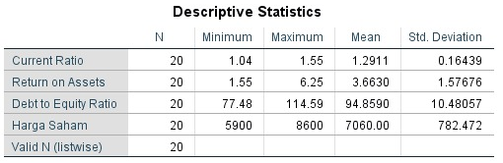
Sumber : Hasil Olah Data Statistik SPSS
Dalam tabel terlihat Current Ratio memiliki rata-rata hitung sebesar 1.2911. Tingkat rata-rata penyimpangan sebesar 0.16439. Serta nilai minimum sebesar 1.04 yang tercatat pada triwulan ke-3 pada tahun 2021. Sedangkan nilai maximum sebesar 1.55 yang tercatat pada triwulan ke-1 pada tahun 2017.
Berdasarkan tabel terlihat Return On Assets memiliki rata-rata hitung sebesar 3.6630. Tingkat rata-rata penyimpangan sebesar 1.67676. Serta nilai minimum sebesar 1.55 yang tercatat pada triwulan ke-1 tahun 2021. Sedangkan nilai maximum sebesar 6.25 yang tercatat pada triwulan ke-4 tahun 2021.
Berdasarkan tabel terlihat Debt to Equity Ratio memiliki rata-rata hitung sebesar 94.8590. Tingkat rata-rata penyimpangan sebesar 10.48057. Serta nilai minimum sebesar 77.48 yang tercatat pada triwulan ke-4 tahun 2019. Sedangkan nilai maximum sebesar 114.59 yang tercatat pada triwulan ke-3 pada tahun 2020.
Berdasarkan tabel terlihat Harga Saham memiliki rata-rata hitung sebesar 7060.00. Tingkat rata-rata penyimpangan sebesar 782.472. Serta nilai minimum sebesar 5900 yang tercatat pada triwulan ke-3 pada tahun 2018. Sedangkan nilai maximum sebesar 8600 yang tercatat pada triwulan ke-2 pada tahun 2017.

Uji Normalitas
Hasil Uji Normalitas
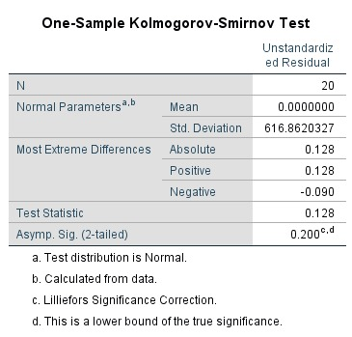
Sumber : Hasil Olah Data Statistik SPSS
Berdasarkan hasil pengujian pada tabel, dapat diketahui bahwa variabel dalam penelitian ini berdistribusi normal. Karena hasil uji signifikansi dari uji kolmogorov smirnov pada variabel menunjukan hasil Asymp. Sig sebesar 0.200 lebih besar dari nilai signifikansi yang telah ditetapkan, yaitu (0.05).

Uji Multikolinieritas
Hasil Uji Multikolinearitas
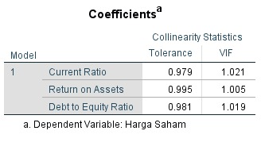
Sumber: Hasil Olah Data Statistik SPSS
Berdasarkan tabel Coefficientsa dapat diketahui bahwa nilai Tolerance dari ketiga variabel independen lebih dari 0,1 dan VIF kurang dari 10. Dengan demikian bahwa model regresi ini layak untuk digunakan karena tidak terdapat variabel yang mengalami multikolinearitas.

Uji Autokorelasi
Hasil Uji Autokorelasi
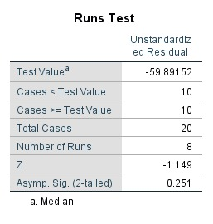
Sumber: Hasil Olah Data Statistik SPSS
Berdasarkan hasil pengujian pada tabel 4.3, nilai Asymp. Sig. (2-tailed) lebih dari 0.05 yaitu 0.251. Maka dapat disimpulkan bahwa pada model regresi tidak terdapat gejala atau masalah autokorelasi.
Uji Heteroskedastisitas

Hasil Uji Heteroskedastisitas
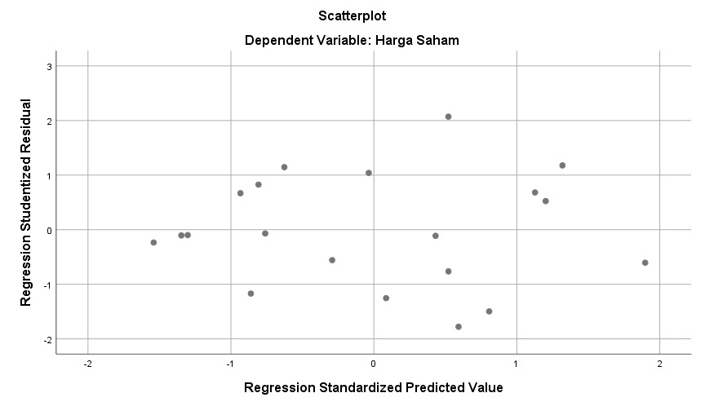
Sumber: Hasil Olah Data Statistik SPSS
Berdasarkan gambar 4.1 terlihat bahwa titik-titik yang ada tidak membentuk suatu pola tertentu atau titik-titik yang ada menyebar diatas dan dibawah angka nol sehingga bisa disimpulkan bahwa dalam penelitian ini model regresi yang dipakai tidak mengalami heteroskedastisitas.

Analisis Regresi Linier Berganda

Hasil Analisis Regresi Linear Berganda

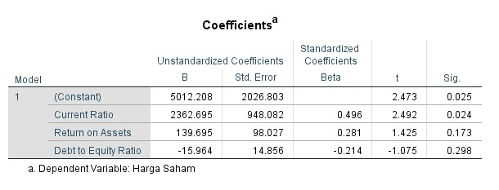
Sumber: Hasil Olah Data Statistik SPSS
Berdasarkan tabel 4.5, dapat diketahui perumusan dari persamaan regresi linier berganda untuk mengetahui Current Ratio, Return On Assets dan Debt to Equity Ratio terhadap harga saham perusahaan adalah sebagai berikut :

Y = 5012.208 + 2362.695 X₁ + 139.695 X₂ + (-15.964) X₃ + e

Dari persamaan regresi tersebut maka dapat dijelaskan sebagai berikut
konstanta dari harga saham sebesar 5012.208, artinya apabila variabel independen X1 , X2 dan X3 bernilai nol, maka nilai Y adalah sebesar 5012.208.
koefisien regresi dari variabel Current Ratio sebesar 2362.695, koefisien bernilai positif artinya terjadi hubungan positif antara Current Ratio dengan Harga Saham. koefisien regresi Return On Assets terhadap harga saham sebesar 139.695. Koefisien bernilai positif artinya terjadi hubungan positif antara Return On Assets dengan Harga Saham. koefisien Debt to Equity Ratio terhadap harga saham sebesar -15.964. koefisien bernilai negatif artinya terjadi hubungan negatif antara Debt to Equity Ratio dengan Harga Saham.
Uji Pengaruh Simultan (F-Test)

Hasil Uji Pengaruh Simultan (F-Test)
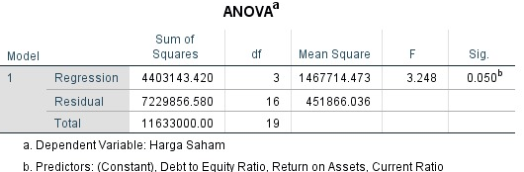
Sumber: Hasil Olah Data Statistik SPSS
Berdasarkan hasil perhitungan pada Tabel, dapat diketahui nilai Fhitung sebesar 3.248 dan nilai F tabel pada signifikansi sebesar 0.050 dengan derajat kebebasan df1 = dan df2 = dimana n adalah jumlah responden dan k adalah jumlah variabel independen. Berdasarkan hasil perhitungan, maka hasil yang diperoleh F hitung > F tabel dengan nilai signifikan 0,05. Maka Current Ratio, Return On Assets dan Debt to Equity Ratio memiliki pengaruh signifikan terhadap harga saham perusahaan secara simultan atau secara bersama-sama pada perusahaan PT Indofood Sukses Makmur Tbk.

Uji Pengaruh Parsial (T-Test)

Hasil Uji Pengaruh Parsial (T-Test)
Sumber: Hasil Olah Data Statistik SPSS
Hasil t hitung variabel ROA terhadap Harga Saham adalah 1.425 artinya t hitung < t tabel dengan tingkat signifikansi sebesar 0.173 lebih besar dari 0.05 dapat dinyatakan bahwa Ha ditolak dan H0 diterima yang berarti tidak ada pengaruh signifikan ROA terhadap Harga Saham PT Indofood Sukses Makmur Tbk. Hasil t hitung variabel DER terhadap Harga Saham adalah -1.075 artinya t hitung < t tabel dengan tingkat signifikansi sebesar 0.298 lebih besar dari 0.05 dapat dinyatakan bahwa Ha ditolak dan H0 dieterima yang berarti tidak ada pengaruh signifikan DER terhadap Harga Saham PT Indofood Sukses Makmur Tbk.

Uji Koefisien Determinasi

Hasil Uji Koefisien Determinasi
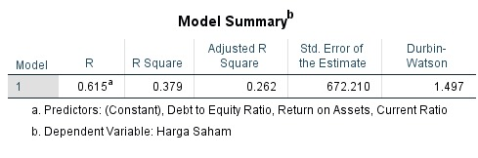
Sumber: Hasil Olah Data Statistik SPSS
Berdasarkan tabel 4.12 menjelaskan bahwa berdasarkan hasil uji koefisien determinasi, nilai Adjusted R Square atau Koefisien Determinasi (R2) sebesar 0.262. Artinya sebesar 26.2% variasi dari harga saham perusahaan dapat dijelaskan oleh variabel independen Current Ratio, Return On Assets dan Debt to Equity Ratio. Kemudian sisanya (100% - 26.2% = 73.8%) yang berarti 73.8% harga saham dipengaruhi oleh variabel lain diluar variabel-variabel tersebut.

Pembahasan
Berdasarkan hasil penelitian beserta analisis data yang bersumber dari laporan keuangan PT Indofood Sukses Makmur Tbk yang terdaftar di Bursa Efek Indonesia pada periode 2017-2021, maka akan diuraikan hasil penelitian sesuai dengan rumusan masalah yang diajukan. Dalam pengujian secara simultan variabel Current Ratio, Return On Assets dan Debt to Equity Ratio berpengaruh secara signifikan terhadap harga saham. Dalam pengujian secara parsial variabel Current Ratio berpengaruh signifikan terhadap harga saham. Sedangkan variabel Return On Assets dan Debt to Equity Ratio berpengaruh tidak signifikan terhadap harga Saham. Hasil penelitian ini mendukung penelitian Rahayu dan Dana (2016) yang menyatakan bahwa current ratio berpengaruh positif signifikan terhadap harga saham.
Hasil penelitian ini tidak sesuai dengan penelitian Kundiman dan Hakim (2017) yang menyatakan bahwa current ratio tidak berpengaruh signifikan terhadap harga saham.
Hasil pengujian untuk variabel return on assets menunjukan bahwa return on assets berpengaruh tidak signifikan terhadap harga saham. Menurut Fahmi (2012) menyatakan return on assets menunjukkan kemampuan perusahaan dengan menggunakan seluruh kemampuan perusahaan dengan menggunakan seluruh aktiva yang dimiliki untuk menghasilkan laba setelah pajak.
Hasil pengujian untuk variabel debt to equity ratio menunjukan debt to equity ratio tidak berpengaruh signifikan terhadap harga saham. Debt to equity ratio adalah kemampuan perusahaan untuk membayar utangnya dengan ekuitas yang dimiliki. Semakin tinggi kemampuan perusahaan dalam membayar utangnya menggunakan ekuitas yang digambarkan dengan rendahnya tingkat DER maka akan meningkatkan harga saham. Hal ini terjadi karena permintaan saham di bursa efek yang tinggi akan mempengaruhi kenaikan harga saham. Menurut Sugiyono menyatakan bahwa rasio ini menunjukan perbandingan hutang dan modal.

SIMPULAN & SARAN
Simpulan
hasil pengujian hipotesis variabel independen yaitu Current Ratio memiliki pengaruh yang signifikan terhadap Harga Saham pada PT Indofood Sukses Makmur Tbk periode 2017-2021.Dikatakan signifikan karena tingkat signifikansi sebesar 0.024. Current ratio dengan nilai lebih tinggi lebih baik dibanding nilai rendah. Dikatakan tidak signifikan karena tingkat signifikansi sebesar 0.173. Tetapi return on asset memiliki pengaruh, yang dimana semakin besar persentase return on assets maka semakin produktif dan semakin efisien. Dikatakan signifikan karena tingkat signifikansi sebesar -1.075. Debt to equity ratio menunjukan komposisi total hutang semakin besar dibanding dengan total modal sendiri,sehingga berdampak semakin besar beban perusahaan terhadap pihak luar . Maka tinggi atau rendah nya debt to equity ratio mempengaruhi keputusan investor untuk membeli saham suatu perusahaan.

Saran
Berdasarkan hasil penelitian yang telah dilakukan oleh penulis, penulis memberikan saran yang dapat dimanfaatkan kepada :
- Pihak Investor
Para investor yang akan membeli saham sebaiknya mempertimbangkan terlebih dahulu mengenai informasi-informasi tentang perusahaan yang akan dibeli sahamnya. Lalu melihat kembali laporan keuangan tiap triwulan maupun tiap tahunnya yang telah dipublikasi oleh perusahaan di Bursa Efek Indonesia (BEI).

- Pihak Perusahaan
Perusahaan diharapkan dapat memperhatikan faktor-faktor yang mempengaruhi para investor dalam membeli saham agar para investor tertarik untuk membeli saham perusahaan. Dengan cara meningkatkan efektivitas manajemen dalam pengelolaan investasinya, meningkatkan efisiensi penggunaan modal dan menjamin keuntungan bagi para pemegang saham.
- Peneliti Selanjutnya
Peneliti selanjutnya diharapkan dapat menambahkan variabel independen dalam penelitian. Karena sangat memungkinkan analisis-analisis lain yang tidak digunakan dalam penelitian ini dapat berpengaruh terhadap Harga Saham.

DAFTAR PUSTAKA
Agus, S. (2008). Manajemen Keuangan Aplikasi Edisi Empat. Yogyakarta: BPFE. Anoraga, P. (2006). Pengantar Pasar Modal. Jakarta: Rineka Cipta.
Darmadji, T. (2011). Pasar Modal Indonesia. Jakarta: Salemba Empat.
Ghozali, I. (2016). Aplikasi Analisis Multivariete Dengan Program IBM SPSS 23 (Edisi 8) Cetakan ke VIII. Semarang: Badan Penerbit Universitas Diponegoro.
Halim, A. (2016). Manajemen Keuangan Sektor Publik. Jakarta: Salemba Empat.
Horne, V. J. (2012). Prinsip-Prinsip Manajemen Keuangan (Edisi 13) diterjemahkan oleh Aria Faramita, Amanugrani, dan Taufik Hendrawan, edisi ketiga belas. Jakarta: Salemba Empat.
Husnan, S. (2008). Manajemen Keuangan : Teori dan Penerapan Buku 1. Edisi 4.
Yogyakarta: BPFE.
Irham, F. (2011). Analisis Laporan Keuangan. Lampulo: Alfabeta.
Jogiyanto, H. (2010). Teori Portofolio dan Analisis Investasi. Edisi Ketiga.
Yogyakarta: BPFE.
Kartikasari, U. (2017). Pengaruh Debt to Equity Ratio, Current Ratio dan Return On Asset Terhadap Harga Saham Perusahaan Infrastuktur Terdaftar di Bursa Efek Indonesia Periode 2008-2017. MANNERS, Vol.II, No.1, 5-7.
Kasmir. (2010). Pengantar Manajemen Keuangan (Edisi ke-2. Cetakan ke-6).
Jakarta: PT Fajar Interpratama Mandiri.
Kasmir. (2012). Analisis Laporan Keuangan. Jakarta: PT Raja Grafindo Persada, Jakarta.
Lestari , I. S., & Suryantini, N. S. (2019). Pengaruh CR, DER, ROA dan PER Terhadap Harga Saham Pada Perusahaan Farmasi Di BEI. E-Jurnal Manajemen Unud, Vol.8, N0.3, 15-23.
Maulani, A. (2020). Pengaruh Earning Per Share (EPS). Debt To Assets Ratio (DAR), Debt To Equity Ratio (DER) dan Return On Assets (ROA) Terhadap Harga Saham Pada sektor Bank yang Terdaftar Dalam Indeks LQ45 Bursa Efek Indonesia Tahun 2015-2019.
Munawir, S. (2007). Analisa Laporan Keuangan Edisi Keempat. Yogyakarta: Liberty.
Novitasari, R. (2017). Pengaruh Current Ratio (CR), Debt to Equity Ratio (DER), Return On Assets (ROA) dan Return on Equity (ROE) Terhadap Harga Saham (Studi pada Perusahaan Sub Sektor Telekomunikasi yang Terdaftar di Bursa Efek Indonesia Periode 2013-2016).
Putri, F. Z. (n.d.). Pengaruh Return On Assets (ROA), Return On Equity (ROE) dan Earning Per Share (EPS) Terhadap Harga Saham PT. Gajah Tunggal Tbk.
Santoso, S. (2018). Menguasai SPSS Versi 25. Jakarta: Elex Media Komputindo.
Sartono, R. A. (2001). Manajemen Keuangan Teori dan Aplikasi Edisi 4.
Yogyakarta: BPFE-Yogyakarta.
Sawir, A. (2000). Analisis Kinerja Keuangan dan Perencanaan Keuangan Perusahaan. Jakarta: PT Gramedia Pustaka Utama.
Simamora, H. (2000). Manajemen Pemasaran Internasional (jilid 1). Jakarta: Salemba Empat.
Sugiyono. (2012). Metode Penelitian Kuantitatif Kualitatif dan R&B. Bandung: Alfabeta.
Sukirno, S. (2000). Makro Ekonomika Modern. Jakarta: PT rasa Grafindo Persada.
Sunariyah. (2011). Pengantar Pengetahuan Pasar Modal Edisi Empat.
Yogyakarta: Unit Penerbit dan Percetakan AMP YKPN.
Syafa, F. (2020). Pengaruh CR, ROE, DER dan EVA Terhadap Harga Saham Pada Subsektor Perkebunan yang Terdaftar di BEI Dengan Firm Size Sebagai Variabel Moderasi Periode 2014-2018.
Tandelilin, E. (2017). Pasar Modal: Manajemen Portofolio dan Investasi.
Yogyakarta: PT Kanisius.
Widiyanto, M. A. (2013). Statistika Terapan. Konsep dan Aplikasi dalam Penelitian Bidang Pendidikan, Psikologi dan Ilmu Sosial Lainnya . Jakarta: PT Elex Media Komputindo.
Widoatmojo, S. (2012). Cara Sehat Investasi di Pasar Modal. Jakarta: PT Jurnalindo Aksara Grafika.

